Komunikat prasowy Warszawa, 22 listopada 2019 r.

Cascade Residence z pozwoleniem na użytkowanie
Kameralna inwestycja, którą Marvipol Development zrealizował na warszawskim Mokotowie uzyskała pozwolenie na użytkowanie. Klienci mogą odbierać klucze do 39 mieszkań oraz 5 lokali usługowych, które powstały w ramach inwestycji przy ul. Modzelewskiego 63. W aktualnej ofercie dostępne są apartamenty od 60 do 180 mkw. w cenie od 13 000 zł/mkw. brutto.
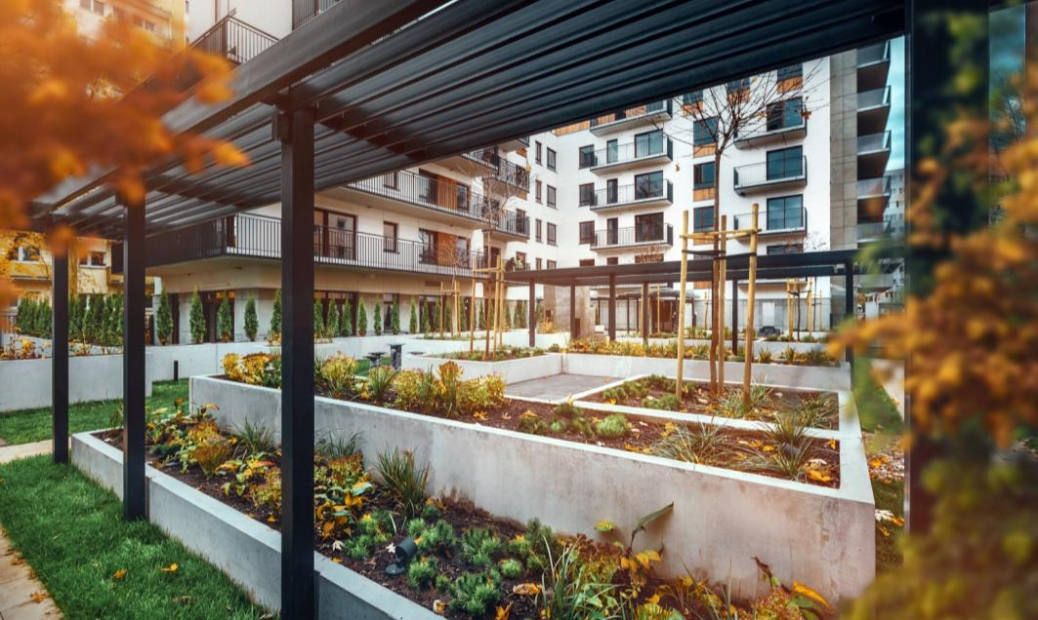
Cascade Residence to inwestycja mieszkaniowa oferująca wysokiej klasy apartamenty z atrakcyjnymi częściami wspólnymi. Nowoczesny budynek powstał przy ul. Modzelewskiego 63, w spokojnej, a jednocześnie doskonale skomunikowanej części Mokotowa. Na ostatnich kondygnacjach inwestycji zaprojektowano apartamenty dwupoziomowe z antresolą o wysokości ponad 5 metrów oraz przestronne tarasy. Na terenie inwestycji przewidziano lobby z całodobową recepcją oraz prywatny ogród, który pozwoli odpocząć od zgiełku miasta.
Cascade Residence to kolejna inwestycja premium zrealizowana przez Marvipol Development. O jej prestiżowym charakterze świadczy m.in. wykorzystanie najwyższej klasy materiałów budowlanych. Do wykonania elewacji użyto piaskowca, tynku mineralnego oraz paneli HPL, których połączenie nadało inwestycji nowoczesny, a zarazem unikalny wygląd. Elegancki design elewacji uzupełniają stalowe balustrady ze szklanym wypełnieniem zamontowane na balkonach oraz panoramiczne, przesuwne okna z naturalnego drewna. Wnętrza apartamentowca ozdobiły wysokiej jakości stylowe płyty ze spieku kwarcowego. Do nich dopasowano wykładziny oraz dekoracyjne panele, które ociepliły pomieszczenia wizualnie.
W ramach inwestycji przy ul. Modzelewskiego powstało 39 apartamentów mieszkalnych oraz 5 lokali usługowych z blisko 4 tys. m² powierzchni użytkowej. Budowa rozpoczęła się w styczniu 2018 roku, a funkcję generalnego wykonawcy pełniła firma F.B.I. Tasbud.
23 listopada na terenie inwestycji odbędą się dni otwarte. Osoby zainteresowane zakupem apartamentu w Cascade Residence będą miały okazję obejrzeć gotowe lokale oraz części wspólne budynku. Deweloper przygotował specjalną promocję dla uczestników wydarzenia – przy zakupie mieszkania powyżej 69 mkw. nabywcy otrzymają garaż o wartości 49 000 zł gratis.
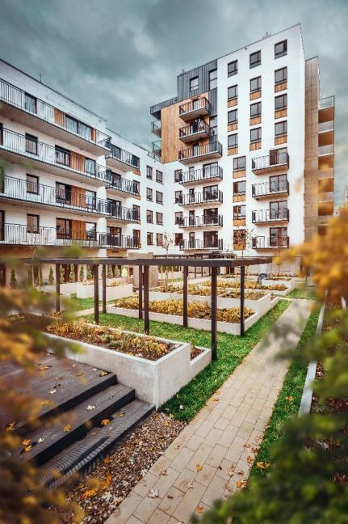
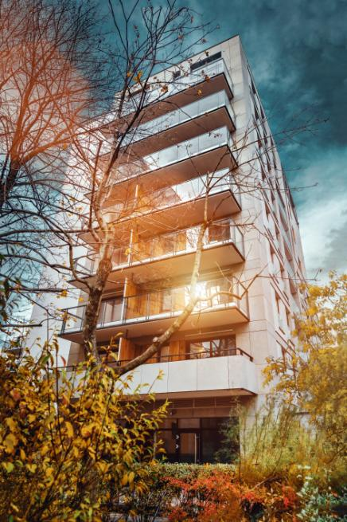
Więcej informacji na www.cascaderesidence.pl

***

Dodatkowych informacji udzielają:
Anna Juchimiuk
dyrektor marketingu
Marvipol Development
e-mail: anna.juchimiuk@marvipol.pl
tel: +48 22 536 50 83
kom: +48 502-422-110

Mariusz Skowronek
Tauber Promotion
e-mail: mskowronek@tauber.com.pl
Tel. (22) 833 35 02, 698 612 866

